**课后练习**

1．如图所示是光由空气射入半圆形玻璃砖，再由玻璃砖射入空气的光路图，*O*点是半圆形玻璃砖的圆心。以下光路图可能发生的是

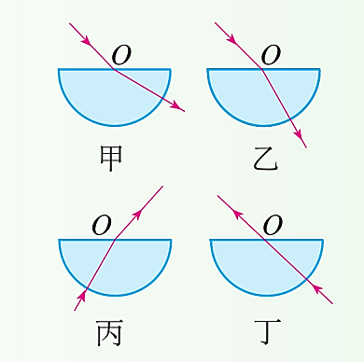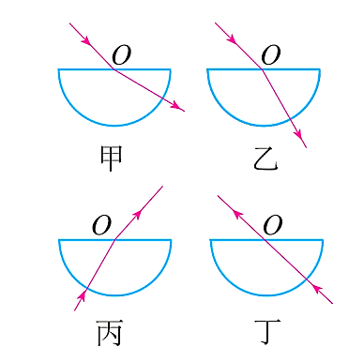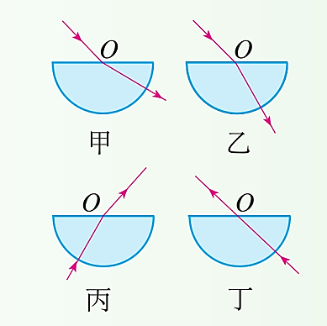

A

B

C

D

2．光从折射率为*n*的介质射入空气，其入射角正弦值与折射角正弦值之比为______。

3．光从空气射入某介质中。入射角，折射角，则光在这一介质中的传播速度*v*=______；若改以入射角射入介质，则折射角将______(选填“增大”、“减小”或“不变”)，光在介质中的传播速度______*v*(选填“大于”、“小于”或“等于”)。已知光在真空中的传播速度。

4．光从空气射入某种介质，入射光线和界面的夹角为30°，反射光线和折射光线互相垂直，则这种介质的折射率为______。

5．光从折射率为的玻璃射入空气。

⑴如果折射角*r*1=60°，求入射角*i*1。

⑵如果入射角*i*2=60°，能否求出折射角？请你分析自己的求解过程，并给出观点和评价。

6．请画出光路图说明：人看水底的鱼和鱼看岸上的人，看到的像的位置都比实际位置偏高。图中用点代表鱼或人，且已经画出了一条光线。

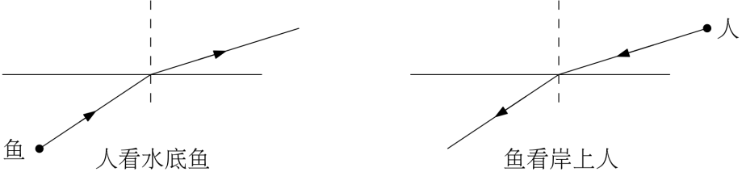

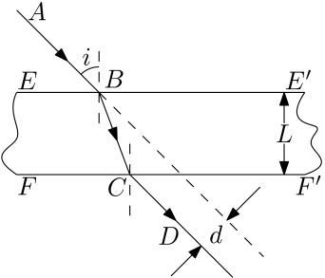7．如图所示，一块两面平行的玻璃砖的厚度为*L*，光线*AB*从上表面以入射角*i*射入，经折射后从下表面沿*CD*方向射出。已知该玻璃砖的折射率为*n*。

⑴说明光线*AB*和*CD*平行；

⑵出射光线*CD*相对于入射光线*AB*会发生侧移，求侧移量*d*；

⑶(选做)当入射角*i*增大时，计算说明(2)中的侧移量*d*也增大。